## 灵活就业网上登记流程

灵活就业指学生不予用人单位签订三方协议或劳动合同，而是进行自主创业、单位实习、或自由职业的，学生也必须在网上进行登记。

申请流程如下：

1、毕业生首先需要在学校就业网上进行灵活就业去向登记，流程如下：

1） 访问该网址——http://www.job.sjtu.edu.cn/，点击学生服务，进入学生服务页面进行“毕业去向登记”。

2） 注意：如果提示需确认生源信息，请点击功能导航面板中学生基本信息，并确认提交。

3） 新增毕业去向选择就业-灵活就业，根据自身情况选择自主创业、有单位证明或自由职业；

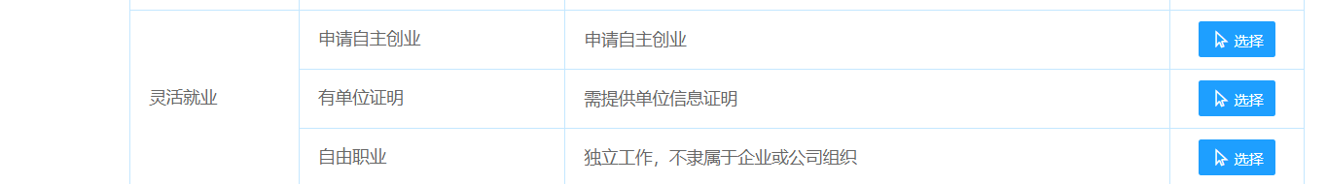

4）如实填写单位或就业信息、相关材料，以及离校后联系方式等信息。

5）接档单位一般为家庭所在地人才交流机构，可以参考《毕业生就业导航》手册，**注意，需要电话联系接档单位并确认该单位有接收档案资格并同意接收档案！**确认信息提交即可。

2、完成网上登记后请携带相关单位（灵活就业登记表）证明到学生服务中心一楼校就业中心完成鉴证。

3、电院就业办将在毕业生离校后为毕业生办理档案投寄工作（上海生源不需领取报到证，外地生源需领取报到证）。毕业生可提前前往存档机构办理档案托管手续。博士在完成以上流程后参考<https://www.seiee.sjtu.edu.cn/xsgz_tzgg_zyfz/6869.html>